

Standortwahl von Unternehmen: Ein Entscheidungsprozess
zwischen Rationalität und Emotionalität

- Working paper -

Roland Scherer
Curdin Derungs
St.Gallen, Januar 2008

Abstract
Aufgrund des hyperdynamischen Wettbewerbes sind Unternehmen gezwungen, laufend ihre Produktionsbedingungen optimal auszugestalten. Dazu gehört selbstverständlich auch die Frage nach dem optimalen Standort, an dem das Unternehmen seine Leistungen erbringt. Dies führt dazu, dass Unternehmen heute viel stärker als in der Vergangenheit gezwungen sind, Standortentscheidungen zu treffen. In der Betriebswirtschaft und in der Regionalwissenschaft wird schon seit langem versucht, theoretische Konzepte zu entwickeln, um einerseits die Unternehmen auf der Suche nach dem "optimalen" Standort zu unterstützen. Andererseits dienen diese theoretischen Konzepte aber auch dazu, das konkrete Verhalten von Unternehmen bei der Standortwahl erklären zu können. Die bestehenden Ansätze eichen allerdings heute nicht mehr aus, um die Standortentscheidungen von Unternehmen zufrieden stellend zu erklären. Im Rahmen des vorliegenden Beitrags wird versucht, ein neues Erklärungsmodell für betriebliche Standortentscheidungen, das die aktuellen Herausforderungen berücksichtigt, zu entwickeln. Dieses geht davon aus, dass Standortentscheidungen nicht aufgrund eines sequentiell-linearen Prozesses getroffen werden. Vielmehr wird der Standortentscheidungsprozess von einem komplexen Zusammenwirken rationaler und emotionaler Faktoren geprägt, die den Prozessverlauf und damit die Standortwahl entscheidend beeinflussen. Es kann hier von "Emerging Place Decisions" gesprochen werden - kurz, von Standortentscheidungsprozessen, die sich an ändernde kontextuelle und situative Rahmenbedingungen anpassen. Der Beitrag hat deshalb zum Ziel, einerseits die konzeptionellen Grundlagen für "Emerging Place Decisions" zu schaffen und andererseits aufzuzeigen, wie dieser Entscheidungsprozess sowohl durch rationale als auch durch emotionale Faktoren beeinflusst wird. Zudem stellen wir erste empirische Resultate vor, welche diesen Ansatz stützen. Da ein derartiges neues Erklärungsmodell für die Standortwahl von Unternehmen grundlegende Auswirkungen auf die gesamte kommunale und regionale Wirtschaftspolitik haben kann, soll abschliessend auf mögliche Konsequenzen für die Wirtschaftsförderungspolitik eingegangen werden.

Keywords: Standortwahl, Standortentscheidungsprozess, Emotionalität, ökonomische Rationalität, prozessuale Rationalität, Regionalpolitik

Inhaltsverzeichnis

1 Ausgangssituation 1
2 Theoretische Ansätze des betrieblichen Standortwahlverhaltens 4
3 Ansatzpunkte einer prozessorientierten Theorie des Standortwahlverhaltens 8
4 Das Konzept der "Emerging Place Decisions" 11
5 Empirische Fundierung 15
5.1 Methode 15
5.2 Resultate 15
5.3 Interpretation 16
6 Konsequenzen für die Wirtschaftsförderung 17
7 Literaturverzeichnis 19

Abbildungsverzeichnis

Abbildung 1: Entwicklungslinien der Standorttheorien (Quelle: eigene Darstellung) 4
Abbildung 2: Systematik der Standortfaktoren (Quelle: Bieger/Scherer, 2006) 5
Abbildung 3: Statik und Dynamik in Standortentscheidungsprozessen (Quelle: eigene Darstellung) 10
Abbildung 4: Rationale und emotionale Standortfaktoren im Standortentscheidungsprozess (Quelle: eigene Darstellung) 13
Abbildung 5: Pfadanalyse - Räumlicher Fokus in der Standortsuche (Quelle: eigene Berechnungen) 16

Ausgangssituation
Schon seit mehreren Jahren spielt das Thema Standortwahl eine wichtige Rolle in der öffentlichen Diskussion. Zur Debatte standen insbesondere Standortverlagerungen ins Ausland. Im deutschsprachigen Raum bewegt vor allem die (scheinbar) zunehmende Abwanderung von Arbeitsplätzen und Kapital in die neuen Mitgliedstaaten der EU und in den asiatischen Raum (vgl. Engler, 2005; Kinkel et al., 2007). Aktuelle Erhebungen scheinen diese zunehmende Internationalisierung der Wirtschaft und der Aufbau neuer Standorte in Asien und in den osteuropäischen Staaten zu bestätigen (SNB, 2006; UNCTAD, 2007). Für die Schweiz wird davon ausgegangen, dass seit dem Jahr 2000 rund 57% aller Industrieunternehmen in irgendeiner Form Standortentscheidungen im Ausland getroffen haben und dass dieser Anteil in den kommenden 5 Jahren auf rund 75% ansteigen wird (Fleisch et al., 2005). Dabei handelt es sich nur zu einem sehr begrenzten Teil um "klassische" Standortverlagerungen, bei denen im Inland Produktionskapazitäten ab- und diese im Ausland neu aufgebaut werden (rund 14%). Vielmehr werden im Zuge der Internationalisierungsstrategien der Unternehmen neue, zusätzliche Produktionskapazitäten im Ausland aufgebaut. In der Regel profitiert davon die inländische Wirtschaft mit (Bloningen, 2005; Desai et al., 2005). Fleisch et al. (2005) zeigen sogar auf, dass z.B. in den Schweizer Unternehmen, die internationalisierten, die Beschäftigtenzahlen in der Schweiz in den vergangen Jahren über alle Branchen hinweg überdurchschnittlich gestiegen sind. Dies bedeutet, dass Unternehmen zwar internationalisieren und damit Standortentscheide für das Ausland treffen. Gleichzeitig treffen die Unternehmen aber auch Standortentscheide für das Inland - meist am bestehenden Unternehmensstandort - und erweitern dort die bestehenden Kapazitäten. Das Thema Standortwahl von Unternehmen muss deshalb äusserst differenziert betrachtet werden und darf nicht auf einzelne Schlagworte, wie Internationalisierung oder Standortverlagerung, reduziert werden.
Eine intensive Beschäftigung in den Raumwissenschaften mit dem Standortwahlverhalten von Unternehmen ist heute aus verschiedenen Gründen dringend notwendig. Einige der Ursachen ergeben sich aus dem veränderten Standortwahlverhalten der Unternehmen. Andere liegen dagegen im erheblichen Bedeutungsgewinn, den gerade die Wirtschaftsförderung als eigenständiges Politikfeld auf der kommunalen und regionalen Ebene in den letzten Jahren erfahren hat, somit in der massiven Erhöhung der finanziellen Mittel (UNCTAD, 2001; Morisset/Andrews-Johnson, 2004).
Für das betriebliche Standortwahlverhalten gilt heute, dass Unternehmen viel häufiger als in der Vergangenheit vor der Herausforderung stehen, Standortentscheidungen zu treffen. Dies liegt vor allem daran, dass sich Unternehmen heute in einem hyperaktiven Wettbewerb befinden, wie es bereits D’Aveni (1994) bezeichnet hat, in dem sie gezwungen sind laufend ihre gesamten Unternehmensstrukturen zu überprüfen. Dazu gehört unter anderem die ständige Überprüfung der Unternehmensstandorte, ob diese für die jeweiligen Bedürfnisse optimal geeignet sind (Volberda, 1996; Gagnon, 1999: 129). Dies hat zur Folge, dass die zeitlichen Abstände, in denen Unternehmen Standortentscheide treffen, heute viel kürzer sind als früher. Standortwahlprozesse werden damit von einem quasi singulären betrieblichen Ereignis zu einem ständigen innerbetrieblichen Entscheidungsprozess, in dem Unternehmen auch auf Erkenntnisse aus den Raumwissenschaften angewiesen sind. Dies gilt insbesondere für den Bereich der Bewertung der Standortqualität, wo durch die Raumwissenschaften die Vergleichbarkeit gleicher Faktoren an verschiedenen Standorten eine zentrale Herausforderung ist.
Auch im Bereich der (öffentlichen) Wirtschaftsförderung besteht ein zunehmender Bedarf an Erkenntnissen über das Standortwahlverhalten von Unternehmen. Grundsätzlich kann festgehalten werden: Die Wirtschaftsförderung wurde in den vergangenen Jahren bzw. Jahrzehnten massiv ausgebaut und erhebliche öffentliche Finanzmittel aufgewendet, damit Städte und Regionen sich wirtschaftlich positiv entwickeln bzw. damit der wirtschaftliche Strukturwandel ohne grössere negative Effekte bewältigt werden kann. Dies geschieht grundsätzlich auf drei Arten (Bartik, 2004):
(1) Unternehmen werden aus anderen Ländern oder Regionen abgeworben, um sie zu einem Umzug in die eigene Region zu bewegen.
(2) Bestehende Unternehmen werden zuvorkommend behandelt, damit sie nicht wegziehen oder
(3) die Gründung neuer Unternehmen wird unterstützt und gefördert, damit diese den Wegfall bestehender Unternehmen kompensieren können.
Die Ansiedlungs-, Bestandes- und Gründungspolitik richtet sich dabei an unterschiedliche Adressaten (Malecki, 2004). Im ersten Fall sind auswärtige, im zweiten ansässige Unternehmer angesprochen, im dritten Personen, die sich erst gerade in die Selbständigkeit gewagt haben. Dass sich die Zielgruppen in ihren Bedürfnissen an einen Standort unterscheiden, ist einleuchtend und unbestritten. Infolgedessen ist auch zu erwarten, dass Standortentscheidungen je nach Anspruchsgruppe unterschiedlichen Mustern folgen. Aus Sicht der Politik ist es deshalb wichtig, die jeweiligen "wahren" Gründe von Standortentscheidungen zu kennen - wollen sie die Wirtschaftsförderung und Standortpromotion möglichst effektiv ausrichten und effizient gestalten. Nur dann ist es möglich, betriebliche Standortentscheidungen systematisch zu beeinflussen und damit das vorrangige Ziel einer nachhaltigen Wirtschaftsentwicklung zu erreichen.
Der Handlungs- und Gestaltungsspielraum der Wirtschaftsförderung, Einfluss auf Standortentscheidungen zu nehmen, wird von einer ganzen Reihe von unternehmensspezifischen Gesichtspunkten beeinflusst, die in engem Zusammenhang mit dem jeweiligen Standortwahlprozess stehen. Zuerst ist die Art der Standortentscheidung zu beachten, denn sie zeigt sich in vielfältigen Formen. Den Standortentscheid als solchen gibt es nämlich nicht. Diesem Umstand wird in der Theorie und Praxis häufig noch zu wenig Beachtung geschenkt. Übernimmt eine Firma beispielsweise einen Konkurrenten, so trifft sie implizit auch eine Standortwahl (Pred, 1977). Der Wirtschaftsförderung hingegen bleiben in diesem Falle keine Möglichkeiten zur Einflussnahme. Anders liegen die Vorzeichen, wenn Unternehmen aufgrund von externem Wachstum den Betrieb erweitern wollen und die Wirtschaftsförderung entsprechend (finanzielle) Anreize setzen kann. Deren Einflussmöglichkeiten hängen folglich vom Standortentscheidungstyp ab. Andererseits ist die räumliche Dimension der Standortentscheidung bedeutend. Es besteht ein entscheidender Unterschied, ob sich eine Unternehmung auf lokaler Ebene in einer Kleinstadt nach neuen Büroräumlichkeiten umsieht oder ob sie ihren Geschäftssitz in eine internationale Metropole verlegen will. Je nach räumlichem Fokus spielen andere Argumentationsmuster eine Rolle (O'Mara, 1999). Auch ist das Entwicklungsstadium eines Unternehmens zu beachten, denn die Anforderungen an einen Standort unterscheiden sich diesbezüglich erheblich. Je nachdem, ob eine Expansion in bestimmte Märkte ansteht oder das bestehende Geschäft konsolidiert und reorganisiert werden muss (vgl. Philipps, 1991). Ausserdem kann die räumliche Verteilung der Unternehmenseinheiten sowie deren Funktion und Stellung im Produktionsprozess einen Einfluss haben. Die Gründung eines eigenständigen Unternehmens folgt einer anderen Logik als einen Teilbereich der Produktion in ein Tochterunternehmen zu verlagern (Typologie vgl. Schiebe, 1982; Corsten, 2000). Für den Erfolg der Wirtschaftsförderung ist entscheidend, ob es ihr gelingt, den sich bietenden Einflussspielraum zu erkennen und gezielt zu nutzen. Es ist deshalb wichtig zu wissen, ob und an welcher Stelle sich ein bestimmter Typ von Standortentscheidung beeinflussen lässt - kurz: gesicherte Erkenntnisse über Standortentscheidungsprozesse sind von zentraler Bedeutung. Systematische Untersuchungen dazu fehlen weitestgehend.
Aus wirtschaftspolitischer Sicht stellt sich daher dringender denn je die Frage: Wie treffen Unternehmen ihre Standortentscheidungen und welches sind die tatsächlichen Faktoren, die sie an einem bestimmten Standort halten oder in eine bestimmte Region bringen? Dieser Wissensbedarf aus der Praxis steht in einem gewissen Gegensatz zum Wissensstand der aktuellen raum- und regionalwissenschaftlichen Forschung. Es gelingt dieser nur unzureichend, die tatsächlichen Beweggründe einer bestimmten Standortwahl zu erklären, da die bisherigen Standorttheorien heute nicht mehr ausreichen, die stattfindenden Standortentscheide in einem ausreichenden Masse zu begründen. Hier stellt sich die Frage, ob es heute nicht notwendig ist ein neues theoretisches Erklärungsmodell für betriebliche Standortentscheidungen zu entwickeln, das die aktuellen Herausforderungen einer globalisierten und hyperdynamischen Wirtschaft entsprechend berücksichtigt.

Theoretische Ansätze des betrieblichen Standortwahlverhaltens
Das Standortwahlverhalten von Unternehmen ist ebenso wie die Bewertung der Wettbewerbsfähigkeit von Standorten schon seit langem Gegenstand der raum- und regionalwissenschaftlichen Forschung. Es lassen sich dabei, wie in Abbildung 1 dargestellt, zwei grundlegende Diskussionsstränge unterscheiden. Die regionsbasierten Ansätze versuchen, das Standortwahlverhalten von Unternehmen aus der regionalen Wirtschaftsdynamik heraus zu erklären, d.h. die Analyse konzentriert sich auf die Region als ganzes und weniger auf das Unternehmen im Einzelnen. Im Mittelpunkt dieser Theorien der Standortattraktivität steht primär die Frage, warum bestimmte Regionen erfolgreich sind (und warum andere nicht). Bei den unternehmensbezogenen Ansätzen dagegen steht das einzelne Unternehmen und dessen individuelles Verhalten im Mittelpunkt. Man stellt sich hier die Frage, warum siedelt sich ein Unternehmen an einem bestimmten Standort an - und warum nicht an einem anderen. Dabei kann zwischen der Frage nach den zentralen Entscheidungsfaktoren und der Fragen nach der Art und Weise des Entscheidungsprozesses unterschieden werden.
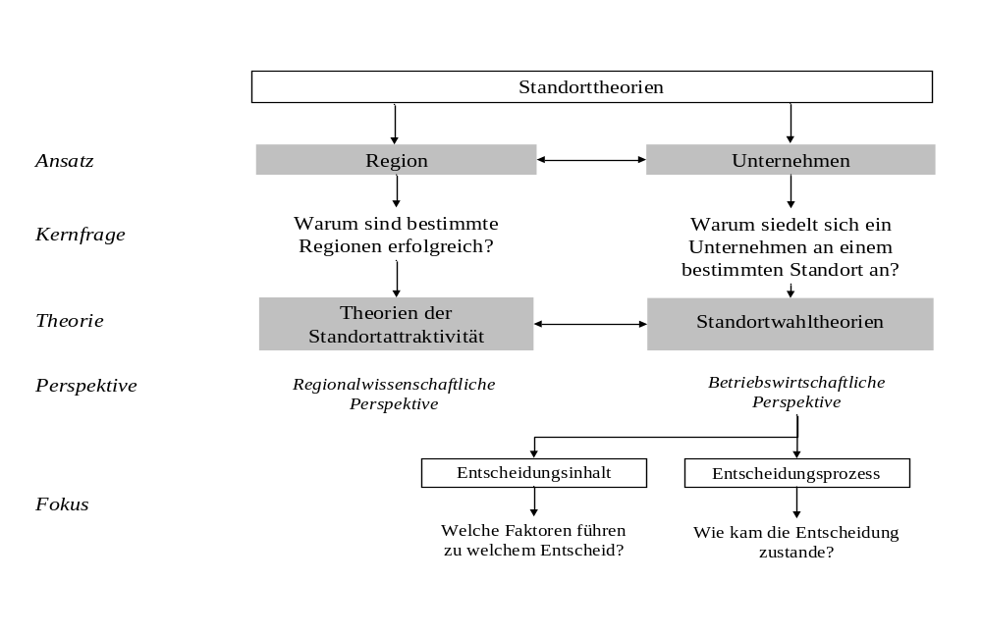
Abbildung 1: Entwicklungslinien der Standorttheorien (Quelle: eigene Darstellung)
Innerhalb der beiden Theoriestränge kann man beobachten, dass sich die Theorien stark verändern. Für den Bereich der regionalwissenschaftlichen Standorttheorien unterscheiden Bieger/Scherer (2003:5ff) grob zwischen drei grossen Entwicklungslinien, wie sich in der Regionalwissenschaft die Wahrnehmung der relevanten Standortfaktoren in der Vergangenheit verändert hat. Wie in der folgenden Abbildung dargestellt, zeigt sich, dass die klassischen Standorttheorien, die sich primär auf die sog. 'harten' Standortfaktoren bezogen haben, um dynamische und prozessorientierte Standorttheorien erweitert werden müssen. Diese neuen Ansätze der Standorttheorie ersetzen nicht die 'klassischen' Ansätze, sondern ergänzen diese. Vor dem Hintergrund dieser neuen theoretischen Sichtweise über Faktoren der Standortentwicklung wird der 'Erfolg' einer Region resp. eines Standortes an seiner Lernfähigkeit und vor allem auch anhand seiner Kompetenzen bewertet. Die regionalwirtschaftlichen Standorttheorien gehen nun implizit davon aus, dass sich auch Unternehmen bei ihren Standortentscheidungen an den "Kompetenzen" eines Standortes orientieren und dann den Standort wählen, der für ihre individuellen unternehmerischen Bedürfnisse die höchste Kompetenz aufweist. In keiner der Standorttheorien wird aber der explizite Nachweis geführt, wieso Unternehmen sich schlussendlich für einen Standort entscheiden - und damit auch gegen einen anderen. Die regionalen Standorttheorien sind damit nicht - oder nur sehr begrenzt - in der Lage, praktisch nutzbare Erkenntnisse zum konkreten Standortwahlverhalten von Unternehmen zu liefern.
Abbildung 2: Systematik der Standortfaktoren (Quelle: Bieger/Scherer, 2006)
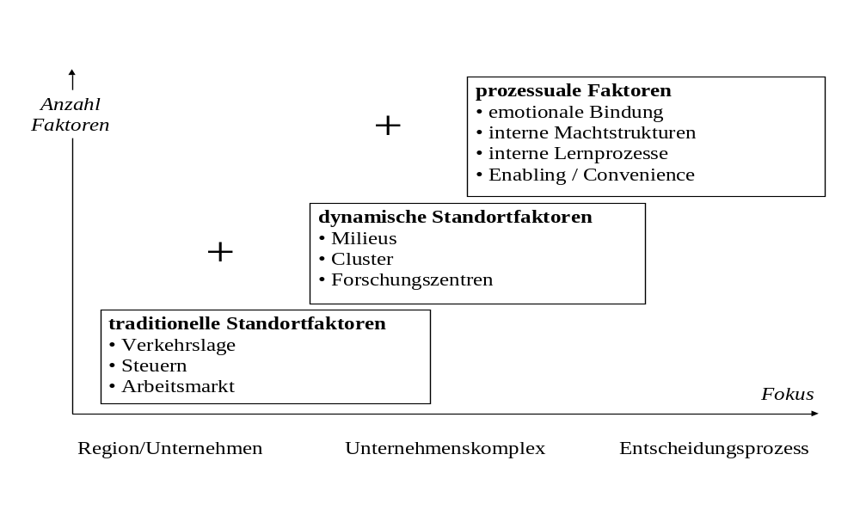
Neben den regionsbasierten Standortentwicklungstheorien sind in der Regionalwissenschaft auch unternehmensbasierte Standorttheorien entstanden, die direkt am Unternehmen als Analysegegenstand ansetzen. Sie lassen sich in drei übergeordnete Denkschulen einteilen: (1) die neoklassischen, (2) die behavioristischen und (3) die institutionellen Ansätze (Hayter, 1997; Pellenbarg et al., 2002; Christensen/Drejer, 2005). In Abbildung 3 sind diese verschiedenen Ansätze vergleichend dargestellt. Es lassen sich deutliche Unterschiede erkennen. Trotzdem haben der neoklassische und der behavioristische Ansatz eines gemeinsam: Unternehmen sind aktive Entscheidungsakteure in einem statischen Umfeld. Sie wählen einen Standort aus einer Anzahl möglicher Standorte, berücksichtigen dabei ‚harte’ und/oder ‚weiche’ Faktoren und verhalten sich entweder als ‚homo oeconomicus’ oder als ‚homo satificens’. Die Umwelt wird dabei als exogener Faktor betrachtet, der von den Unternehmen verarbeitet wird. Im Gegensatz dazu nehmen institutionalistische Ansätze an, dass ökonomische Prozesse auf regionaler Ebene hauptsächlich durch die gesellschaftlich-kulturellen Institutionen und Wertesysteme verändert werden. Im Zentrum dieses Ansatzes steht die Firma, welche stets mit der Umwelt interagiert und so zum ‚homo agens’ wird. Insbesondere die grossen Unternehmen haben bei ausgeprägter regionaler Verankerung die Möglichkeit, eine Vorreiterrolle als Entwicklungskatalysatoren zu übernehmen (Bellandi, 2001). Das konkrete Standortwahlverhalten ist daher das Resultat von Verhandlungen mit den regionalen Behörden über Steuererleichterungen, mit den Lieferanten und Kunden über Abnahmebedingungen, mit den Arbeitnehmern über deren Löhne etc. Die verschiedenen Anspruchsgruppen des Unternehmens sind gleichzeitig an einen institutionellen Rahmen gebunden, der ihren Handlungsspielraum vorgibt.
Tabelle 1: Ansätze der Standorttheorien im Vergleich (Quelle: in Anlehnung an Pellenbarg et al., 2002; Mariotti/Pen, 2001;, Hayter, 1997)
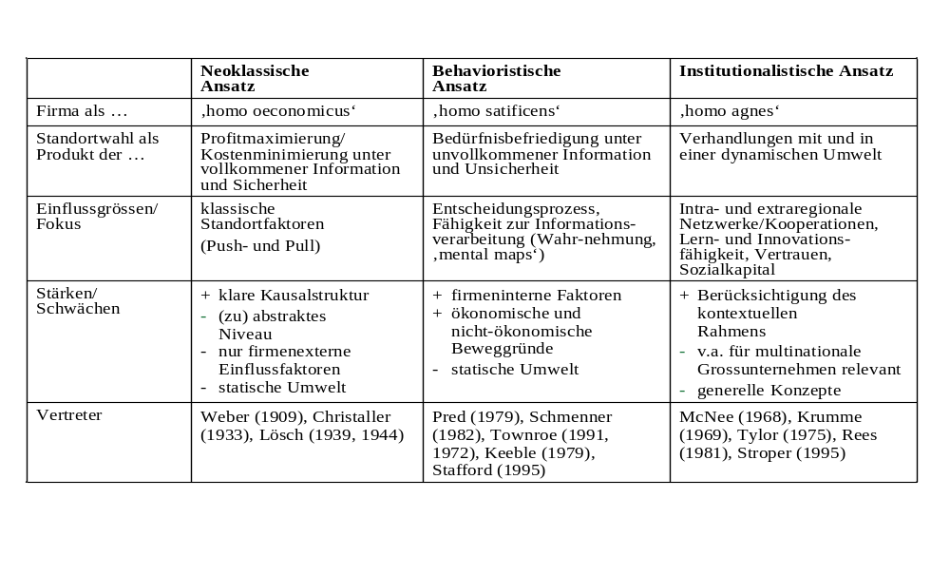Betrachten wir die Stärken und Schwächen der einzelnen Ansätze. Die regionsbasierten Standorttheorien interessieren in erster Linie die endogene Regionalentwicklung. Die neueren Konzepte betonen die Bedeutung von Innovationen und Wissensakkumulation als Determinanten für den Erfolg wachstumsorientierter Unternehmen in einer Region. Sie geben allgemeine Hinweise zu den Beweggründen für Investitionsprojekte. Einzigartige Standortbedingungen sind dabei der Grund für das Investitionsverhalten privater Akteure. Zur Erklärung der tatsächlichen Standortwahl (insbesondere von KMU) sind diese Theorien hingegen zu abstrakt, zumal sie auf Ebene 'Region' und nicht auf Ebene 'Unternehmen' ansetzen. Ausserdem mangelt es häufig an konzeptioneller Schärfe und Abgrenzung zwischen den einzelnen Konstrukten (Moulaert/Sekia, 2003: 289).
Die traditionellen Ansätze der unternehmensbezogenen Standorttheorien werden aufgrund der ihnen zugrunde liegenden Annahmen kritisiert - die neoklassische Standorttheorie wegen der Annahme perfekter Information der Akteure und vollkommener Sicherheit bezüglich der Umweltzustände. Das Unternehmen wird dabei als Nutzen maximierender Agent (sog. ‚Black Box’) interpretiert. Ausserdem werden vorab nur Transport- und Materialkosten betrachtet. Es erstaunt nicht, dass dieser Ansatz zwar erklären kann, warum Standortverlagerungen theoretisch stattfinden, aber nur bedingt begründet, wieso ein Unternehmen in eine bestimmte Region zieht. Denn häufig sind sich verschiedene Regionen innerhalb eines Landes in Bezug auf die traditionellen Standortfaktoren wie z.B. Transportkosten, Arbeitsmarkt, Fiskalabgaben u.v.m. zu ähnlich, als dass sie für den Unternehmensgewinn und damit für die Standortwahl alleine entscheidend wären (Maskell/Malmberg, 1999; Hoogstra/van Dijk, 2004).
Der behavioristische Ansatz dagegen basiert weitgehend auf empirischen Studien, die deskriptiv-explorativer Natur sind. Nach Einschätzung von Pellenbarg et al. (2002:9) gelingt es diesen Studien nur ansatzweise ein geschlossenes Erklärungsmodell bereitzustellen. Zudem fokussieren diese behavioristischen Forschungsarbeiten unter Vernachlässigung der ökonomischen Wirkungszusammenhänge oftmals zu stark auf soziologische, psychologische und andere ‚weiche’ Faktoren (Grabow, 2005). Grösster Kritikpunkt an den institutionalistischen Ansätzen richtet sich an die Annahme, Unternehmen hätten eine substanzielle Verhandlungsmacht. Dies mag auf Grossunternehmen mit entsprechenden Ressourcen zutreffen. KMU hingegen sind zwar von Verhandlungen mit externen Akteuren aus der Region betroffen, aber in ihren Möglichkeiten eingeschränkt, Druck auf diese auszuüben und damit die Umwelt zu verändern. Der institutionalistische Ansatz ist als Fortführung der Netzwerkperspektive der regionsbasierten Ansätze zu verstehen (vgl. Scott, 2000).
Zusammenfassend besitzen alle Theorien zur Standortwahltheorie eine Reihe von stärken, die erklären und begründen helfen, wieso ein Unternehmen sich für einen bestimmten Standort entschieden hat. Gleichzeitig weisen aber alle Theorieansätze vergleichbare Schwächen auf, die schlussendlich zu einer sehr begrenzten Aussagekraft für betriebliche Standortwahlprozesse führen. Folgende Punkte sind hierbei von zentraler Bedeutung:
- Die bestehenden Modelle haben oft partialanalytischen Charakter und beschränken sich in der Analyse auf einige isolierte Wirkungszusammenhänge.
- Die Umwelt wird aus einer statischen Perspektive analysiert und Standortfaktoren als Fixgrössen und nicht in ihrer dynamischen Entwicklung betracht (ausser teilweise die Standortentscheidungsmodelle des behavioristischen Ansatzes).
- Hinter den Erklärungsansätzen steht implizit oder explizit ein lineares Prozessdenken, d.h. die Vorstellung dominiert, dass Standortentscheidungen in einem geradlinigen, zielgerichteten Verfahren vollzogen werden, welches die traditionellen Standortfaktoren überbetont.
Aufgrund dieser Defizite reichen die bestehenden Theorien nicht mehr aus, das konkrete Standortwahlverhalten von Unternehmen in der Praxis zu erklären und daraus Schlussfolgerung für Unternehmen und Wirtschaftsförderrungen abzuleiten. Scherer/Bieger (2006) fordern, ausgehend von Erfahrungen aus der Praxis, die Entwicklung eines neuen theoretischen Erklärungsmodells für betriebliche Standortentscheidungen, das dem starken prozessualen Charakter dieser Entscheidungen gerecht wird.

Ansatzpunkte einer prozessorientierten Theorie des Standortwahlverhaltens
Verschiedene Fallstudien von Standortentscheidungen von Unternehmen in der Praxis zeigen, dass man sich die berechtigte Frage stellen muss, ob eine Standortwahl wirklich ein logisch und rational ablaufender Prozess ist, wie es gemeinhin - auch in der wissenschaftlichen Literatur - den Anschein hat. Fast ketzerisch ist hier sogar zu fragen, inwieweit überhaupt ein Zusammenhang zwischen den objektiven Standortfaktoren einer Region und den konkreten Entscheidungsfaktoren eines einzelnen Unternehmens besteht (vgl. Scherer, 2004). Immer wieder ist festgestellt worden, dass Unternehmer und Manager sich nicht nur auf objektive Kriterien bei der Suche nach einem neuen Standort verlassen, sondern oft auch aus dem Bauch heraus entscheiden. "The objective data (and in a special way the typically 'economic') which one assumes would play an essential role in the location decisions, are giving way to those of a more subjective nature, including, in particular, the personal links and circumstances of the person, (or persons) who lead the company" (Cuadrado/Aurioles, 1990: 150). Die jeweiligen Entscheidungsprozesse selbst verlaufen mitunter nicht so strukturiert, wie man es angesichts der damit zusammenhängenden Investitionen vermuten sollte. Ein neues Prozessverständnis ist somit auch bei der Betrachtung des Standortwahlverhaltens von Unternehmen erforderlich, das nicht an linearen Prozessverläufen haftet und das sowohl rationale als auch emotionale Entscheidungsfaktoren integriert (Scherer/Derungs, 2005). Die bestehenden Standorttheorien eignen sich nur sehr begrenzt dazu, diese neuen prozessorientierten Anforderungen zu integrieren.
Es bietet sich deshalb an, benachbarte Forschungsdisziplinen heranzuziehen, die sich auch mit betrieblichen Entscheidungen und -prozessen befassen. Dazu eignet sich die betriebswirtschaftliche Strategieprozessforschung. Sie geht nicht mehr davon aus, dass strategische Entscheidungen zwingend in linearen Bahnen verlaufen. Mintzberg (1978; 1994) führt in diesem Zusammenhang den Begriff der emergenten Strategien ein. Sein Modell der Strategieformulierung unterscheidet zwischen intendierten und realisierten Strategien: „Realized strategies“ sind „patterns in action“, ein beobachtbares Handlungsmuster im Unternehmen (Mintzberg/Waters, 1985: 256). „Intended Strategies hingegen sind als geplante, oder auch erwünschte Strategiepläne oder auch Formulierungen zu verstehen, die Entscheidungsorgane im Unternehmen umzusetzen wünschen“ (Kirsch/Heeckt, 2001: 170). Grundlegender Gedanke dabei ist: Zwischen beabsichtigten und tatsächlich realisierten Strategien kann eine Lücke bestehen, d.h. es gibt Spielraum im Prozessverlauf, neue strategische Initiativen zu entwickeln und aufzunehmen oder das ursprüngliche Vorhaben wieder fallen zu lassen. Die Differenzierung in verschiedene Strategieentwicklungspfade hat zur Folge, dass der logisch-deduktive Strategieprozess aufbricht. "These perspectives result in changes in one main assumption: that organizational emergence involves activities that evolve in a non-linear and interdependent way. Es ist nun zu überlegen, welche Konsequenzen sich aus der Strategieprozessforschung für die Betrachtung von betrieblichen Standortentscheidungen ergeben. Folgende drei Punkte sind dabei von zentraler Bedeutung:

- Zunächst steht nicht mehr im Vornherein fest, welches der (theoretisch) optimale Standort für ein bestimmtes Unternehmen ist. D.h. mögliche Anforderungen an einen Standort können im Verlauf des Entscheidungsprozesses neu auftauchen. Grund dafür sind emergente Strategieüberlegungen in Zusammenhang mit Standortfragen, die aus der wechselseitigen Beziehung zwischen Umwelt und Unternehmen entstehen. Rückkoppelungsschlaufen sind dabei nicht ausgeschlossen (vgl. Botchway et al., 2002: 166).
- Sind die Standortanforderungen des Unternehmens phasenspezifisch und daher variabel, so bedeutet dies gleichzeitig, dass sich die relative Bedeutung von Standortfaktoren im Prozess ändern kann (vgl. Louw, 1996).
- Der Standortentscheidungsprozess selbst wird zum zentralen Forschungsgegenstand (vgl. Pen, 1999; Pen, 2000; Lechner/Müller-Stewens, 2003; Sergot, 2003). Wichtiger werden somit Faktoren, die auf den Standortentscheidungsprozess einwirken. Sie bestimmen die Prozessstruktur und damit den Entscheidungsverlauf. Zu denken ist an emotionale Bindungen und Aversionen zu gewissen Regionen oder interne Machtstrukturen und Lernprozesse im Unternehmen.
Aufgrund dieser Betrachtungsweise kann von einem eigentlichen Paradigmenwechsel bei den Standortwahltheorien gesprochen werden. In Abbildung 4 sind das Grundverständnis der "klassischen" Standortwahltheorien und das eines alternativen Erklärungsmodells schematisch dargestellt. Der Hauptunterschied zeigt sich darin, dass heute kein automatisches Zusammenführen (sog. "matching") von Unternehmen als Standortnachfrager und Regionen als Standortanbieter mehr stattfindet und damit nicht zwangsläufig ein sequentiell-linearer Entscheidungsprozess abläuft. Der Standortwahlprozess ist stattdessen von einem hohen Grad an Nichtlinearität geprägt, die durch starke Entwicklungstendenzen aus dem Umfeld auf das Unternehmen wirken. Dieses wiederum reagiert auf diese Impulse oder absorbiert sie, woraus neue Entscheidungsspielräume entlang des Entscheidungsprozesses entstehen. Es ist nun möglich, dass die tatsächliche Standortwahl von der anfangs beabsichtigten abweicht. Mit aus diesem Grund kann von emergenten Standortentscheidungen ("Emerging Place Decisions") gesprochen werden. Der Perspektivenwechsel von einer statischen hin zu einer dynamischen Sichtweise des Standortwahlverhaltens ist damit vergleichbar mit der Entwicklung von einer ehemals statischen zu einer hyper-dynamischen Wirtschaft (Wiggins/Ruefli, 2005). Diese zeichnet sich dadurch aus, dass Unternehmen nicht mehr im Wettbewerb um bessere Produkte oder Produktionsprozesse stehen, sondern um eine schnellere und effektivere Anpassung an neue Gegebenheiten. Im Vordergrund steht "die Fähigkeit zur Entwicklung und laufenden Neuanpassung von Kompetenzen und zur laufenden Neukonzeption" (Bieger/Scherer, 2003: 15; Wiggins/Ruefli, 2005). Dies gilt insbesondere auch für die Standortentscheide der Unternehmen.

Abbildung 3: Statik und Dynamik in Standortentscheidungsprozessen (Quelle: eigene Darstellung)
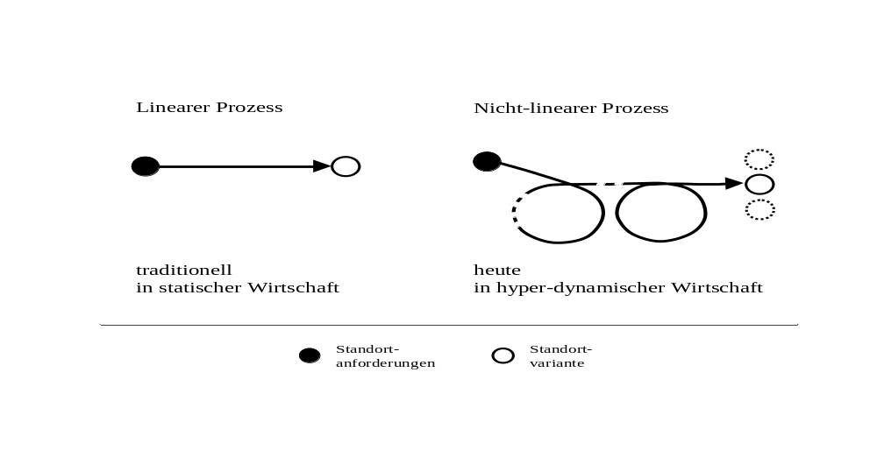

Das Konzept der "Emerging Place Decisions"
Im Mittelpunkt des Konzepts der "Emerging Place Decision" steht die Grundannahme, dass Standortwahlprozesse keinen sequentiell-linearen Prozess darstellen, sondern in einzelnen Phasen ablaufen, in denen immer wieder einzelne interdependente Entscheidungen getroffen werden müssen. Diese Entscheidungen werden dabei von vielfältigen internen und externen Faktoren beeinflusst. Die neuere Komplexitäts- und Chaostheorie spricht in Zusammenhang mit der organisationalen Entwicklung vom Begriff der prozessualen Emergenz (Goldstein, 1999; McKelvey, 1999; Corning, 2002). Steyaert (2007: 458) hält fest, "that organizational emergence involves activities that evolve in a non-linear and interdependent way. Thus the focus turns away from isolated actions and activities to the recursive dynamics between external and internal complexity as new relations are created internally and as new inter-organizational relations are initiated externally".
Die Standorttheorie - wie wir sie heute kennen - ist noch stark einem traditionellen Prozessverständnis verhaftet (vgl. auch McKenna/Martin-Smith, 2005). Je nach Konzeptionalisierung wird bei Standortwahlprozessen zwischen drei und sieben nachfolgenden Phasen unterschieden (Schmenner, 1982; Louw, 1996; Pen, 2000). Bei einer breit gefassten Interpretation von standörtlichen Entscheidungsprozessen können, wie in Abbildung 5 dargestellt, sieben Phasen unterschieden werden: (1) Sowohl Pull- als auch Push-Faktoren können Unternehmer veranlassen, sich Gedanken zum gegenwärtigen Standort zu machen. Auslöser sind Erwartungen über vergleichsweise bessere Bedingungen an einem anderen Standort (Pull-Faktor) oder aber zunehmend schlechtere Voraussetzungen am momentanen Standort (Push-Faktor). (2) Ist eine gewisse Schwelle überschritten, konkretisieren sich diese Erwartungen. Es besteht potenziell Handlungsbedarf für das Unternehmen, sich mit der Standortfrage vertieft auseinander zu setzen. Allerdings zeigt diese Handlungsabsicht erst dann Wirkung, wenn der Standort unternehmensintern ernsthaft in Frage gestellt wird und folglich auf der Traktandenliste erscheint. (3) Ist der Grundsatzentscheid gefällt, die Standortsuche einzuleiten (sog. Go-/No-Go-Decision), werden die Ziele definiert. (4) Kriterien, die ein zukünftiger Standort erfüllen muss bzw. sollte, helfen, die Suche effizient zu gestalten. (5) Die eigentliche Suche kann beginnen und damit die Entwicklung möglicher Standortalternativen. (6) Bewertet werden die Standorte anhand der vorgängig definierten Kriterien. (7) In einem letzten Schritt wird ein Standort ausgewählt.
Diese logische Abfolge der einzelnen Phasen eine Standortwahlprozesses ist, wie Fallstudien zeigen, stark idealisiert und kaum der Normalfall. Folgende Gründe sind hierfür verantwortlich:
- Es besteht die Tendenz, den Standortsuchraum bereits in einer frühen Phase stark einzugrenzen. Sind Gründe dafür verantwortlich, die in einem direkten Zusammenhang mit dem Geschäftsumfeld stehen, spricht man von geschäftsbezogenen Begrenzungen des Suchraumes, z.B. durch eine gezielte Erschliessung bestimmter Märkte. Persönliche Vorlieben der Geschäftsleitung bezeichnet man als präferenzbezogene Beschränkungen. Die Dominanz spezifischer Faktoren und Motive können folglich einen eingrenzenden Effekt auf den Suchraum ausüben (sog. Eingrenzungseffekt). Als eine wesentliche Verhaltensdeterminante ist dabei das regionale Standort- und Destinationsimage zu nennen (Meester, 2000; Hodgkinson/Nyland, 2001; Kotler/Gertner, 2002; Meester/Pellenbarg, 2004).
- Unternehmer bilden subjektive Einschätzungen über die Standortqualität eines bestimmten Standortes. Sie reichen von sehr konkreten Informationen bis hin zu eher diffusen Bildern. Negativ besetzte Destinationen werden üblicherweise gar nicht erst als potenzieller Standort in Erwägung gezogen. Je nach Intensität dieser Prädispositionen beeinflussen sie die Vorauswahl an Standorten erheblich. Man spricht hier von einem Verzerrungseffekt durch bereits vorliegende Informationen (vgl. Schwenk, 1986; Das/Teng, 1999).
- Unternehmer pflegen informelle Kontakte zu Berufskollegen und Experten. In persönlichen Gesprächen werden Wissen, Erfahrungen und qualifizierte Informationen miteinander ausgetauscht. Dies kann dazu führen, dass bereits vor dem Suchprozess wegweisende Entscheidungen getroffen sind, d.h. beispielsweise die Zielregion bereits feststeht. Im Extremfall ist ein Imitations- oder Herdenverhalten festzustellen. Vorreiterrolle übernehmen häufig die Leitbetriebe einer Branche, an denen sich die anderen orientieren (Chen/Chen, 1998; Henisz /Delios, 2001).
- Standortfaktoren wirken auf unterschiedlichen Raumebenen, d.h. sie können anders bewertet werden, je nachdem ob ein lokaler, regionaler oder nationaler Vergleich angestellt wird (Schmenner, 1994). So ist es möglich, dass ein Grundstück innerhalb einer Stadt verkehrstechnisch gut gelegen ist, sich die Region aber fernab der nationalen Verkehrsachsen befindet. Dies führt schliesslich dazu, dass in der Standortsuche verschiedene Ebenen gleichzeitig betrachtet werden sollten. Wenn nicht, dann werden unter Umständen günstige Mikrostandorte bereits vorzeitig aus der Evaluation ausgeschlossen. Damit wirken negativ bewertete Standortfaktoren in der ersten Evaluationsphase ausgrenzend.
- Nicht zu unterschätzen sind gruppendynamische Effekte (Forbes/Milliken, 1999; De Dreu/Van Vianen, 2003). Standortentscheidungen in Grossunternehmen sind Gruppenentscheidungen und weitaus komplexer als in einem Betrieb, der vom Gründer und Eigentümer dominiert wird. Von zentraler Bedeutung sind informelle Verbindungen, Aspekte der Machtverteilung und die Eigentümerstruktur. Machtpolitische Effekte betreffen vor allem die Frage, wie der Entscheidungsprozess organisiert und nach welchen Verfahren der definitive Standortentscheid getroffen wird. Besitzen einzelne Akteure eine dominierende Stellung innerhalb eines Unternehmens, haben sie mehr Möglichkeiten zur Einflussnahme. Persönliche Motive und Erfahrungen sind dann potenziell wichtigere Einflussfaktoren.
Betrachtet man diese Effekte, die die verschiedenen Phasen der Standortwahlentscheidung wesentlich beeinflussen, stellt sich die Frage, ob diese einzelnen Entscheidungen immer rational begründet sind, oder ob hier nicht möglicherweise "Bauchentscheide" von zentraler Bedeutung sind. Es erscheint u.E. deshalb zwingend notwendig, bei Standortwahlprozessen zwischen rationalen und emotionalen Einflussfaktoren zu unterscheiden. Dies bedeutet, dass immer unternehmensbezogene rationale Argumente und gleichzeitig persönliche emotionale Eindrücke diesen Entscheidungsprozess begleiten. Oder wie es Kahnemann/Riepe (1998: 62) formulieren: "Investment decisions have both emotional and financial consequences over time." Das heisst, Entscheidungen (mit weit reichenden wirtschaftlichen Folgen) gründen selten nur auf einem einzigen Motiv. Vielmehr entstehen sie aus einem komplexen Zusammenspiel unterschiedlich gelagerter Überlegungen. Die Notwendigkeit für "Bauchentscheide" bei der Standortwahl ergibt sich auch aus einem anderen Grund: Jedes Unternehmen muss bei Standortentscheidungen Zahlen und Daten über die verschiedenen Standorte bewertet und die Entwicklung der zukünftigen Standortqualität abschätzen. Es bestehen dabei immer unzureichende Informationen über diese Standortfaktoren bzw. Unsicherheiten über deren zukünftige Entwicklungen. In dieser Situation helfen das Erfahrungswissen und subjektive Einschätzungen der beteiligten Akteure, den Evaluations- und Suchaufwand sowie die Komplexität einzuschränken. "All investors need a device to limit the options and to allow them to make a decision on less than perfect information. This device can be the use of emotions. They can become a functional tool in actually making decisions by helping the investor to limit the review and decision process" (van de Laar/de Neubourg, 2005: 6).
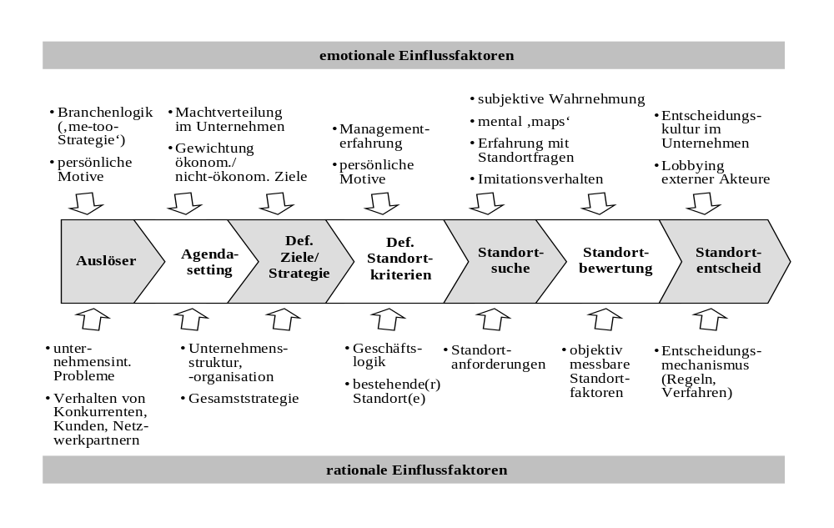Es muss deshalb davon ausgegangen werden, dass in jeder Phase eines Standortwahlprozesses rationale und emotionale Faktoren auf den Entscheidungsprozess wirken und dabei die phasenspezifischen Teilentscheidungen beeinflussen. Diese wiederum definieren den Entscheidungsspielraum der jeweils nachfolgenden Phase(n) und somit die potenziell wirksamen Einflussfaktoren. Die emotional geprägten Faktoren gliedern sich in gruppen- und personenbezogene Variablen. Beispiele dafür sind die Machtverteilung im Unternehmen und individuelle Standortpräferenzen. Demgegenüber stehen rationale Faktoren, die sich in unternehmensinterne und -externe Einflussgrössen unterteilen lassen. Überkapazitäten in der Produktion oder das Verhalten direkter Konkurrenten seien als Beispiele erwähnt.
Abbildung 4: Rationale und emotionale Standortfaktoren im Standortentscheidungsprozess (Quelle: eigene Darstellung)
Zusammenfassend kann davon ausgegangen werden, dass bei betrieblichen Standortwahlprozessen ein sequentiell-linearer Prozessverlauf, der durch rationale Entscheidungen geprägt wird, in der Praxis kaum gegeben ist. Es handelt sich vielmehr um einen emergenten Entscheidungsprozess, bei dem subjektiv-emotionale Faktoren eine zentrale Rolle spielen. Diese beeinflussen die Struktur des Standortentscheidungsprozesses dahingehend, dass immer wieder neue Entscheidungen getroffen werden und die Prozesse nicht mehr sequentiell-linear verlaufen. Bei den Einflussfaktoren, die dabei auf die Akteure des (betrieblichen) Entscheidungsprozesses wirken, kann zwischen drei Gruppen unterschieden werden:
- rationale, unternehmensbezogen Faktoren: Diese stellen die Berechnungsgrundlage dar, auf dessen Grundlage die betriebsinterne Bewertung der vorhandenen Standortfaktoren vorgenommen wird.
- emotionale, unternehmensbezogene Faktoren: Dies sind unternehmensbezogenen Faktoren, wo aufgrund fehlender "hard facts" eine subjektive Bewertung aufgrund des Erfahrungswissens der beteiligten Akteure vorgenommen wird.
- emotionale, umfeldbezogenen Faktoren: Diese sind Ausdruck persönlicher Präferenzen der handelnden Personen und dienen der Bewertung des gesamten Umfeldes, in dem sich ein (potenzieller) Standort befindet, ohne dass dieses einen direkten Einfluss auf die Unternehmenstätigkeit hat.
Jeder Standortwahlprozess wird völlig unabhängig davon, wie der jeweilige Entscheidungsprozess strukturiert ist und welche Akteure an diesem Prozess beteiligt sind, von diesen rationalen und emotionalen Einflussfaktoren beeinflusst. Fallbeispiele zeigen, dass ex post jeder Standortentscheid immer mit rationalen Entscheidungsfaktoren begründet wird, auch wenn möglicherweise emotionale Faktoren innerhalb des Prozesses eine wichtige Rolle gespielt haben.

Empirische Fundierung
Das Konzept der "Emerging Place Decisions" argumentiert, dass emotionale und rationale Einflussfaktoren Unternehmer und Manager dazu veranlassen, sich auf einige dominierende Standortfaktoren zu konzentrieren und dadurch den Standortsuchraum geografisch stark einzugrenzen. Zur Integration verschiedener Raumbezüge haben wir breit abgestützte empirische Untersuchungen angestellt.

Methode
Die Daten wurden 2007 im Rahmen eines Grundlagenforschungsprojektes zum Investitions- und Standortwahlverhalten von Unternehmen erhoben. Befragt wurden Investitionsverantwortliche in Produktionsbetrieben in der Deutschschweiz von Firmen mit mindestens 15 Mitarbeitern und einer international ausgerichteten Geschäftstätigkeit. Dieses Anforderungsprofil sollte sicherstellen, dass die Unternehmen aufgrund ihrer Grösse und ihres Geschäftsmodells über einen internationalen Standortsuchraum verfügen. Der Vergleich der Stichprobe mit der relevanten Grundgesamtheit an Firmen zeigt eine hohe Repräsentativität, wobei Unternehmen mit über 250 Mitarbeitenden etwas übervertreten sind. Die Daten wurden auf elektronischem Weg gesammelt.
Der Fragebogen enthielt Fragen zum Investitionsverhalten im Allgemeinen und zu Standortentscheidungen im Speziellen. Die Befragten sollen sich dabei ein bestimmtes Standortwahlprojekt konkret vor Augen führen. U.a. wurde nach den Anzahl Standortoptionen gefragt, welche die Unternehmen auf den verschiedenen Raumebenen berücksichtigt und evaluiert haben.

Resultate
Die deskriptive Pfadanalyse basiert auf einer einfachen Tabellierung der Antworthäufigkeiten. Prinzipiell wären maximal 81 Pfade möglich (= 3⁴), wovon in der Praxis deren 21 auftreten - also rund 25.9%. Die Grafik bildet die fünf wichtigsten Pfade ab, die zusammen rund 86% der tatsächlich stattfindenden Prozessverläufe abdecken. Sie lassen sich zu drei Haupttypen fassen und wie folgt umschreiben:
- Typ 1 - Totaleingrenzer (56%): umfasst Unternehmen, die sich auf allen Raumebenen stark eingrenzen und sich überall auf ganz wenige Standorte konzentrieren. Dies gilt sowohl für die Such- und Evaluationsphase als auch in der Entscheidungsphase.
- Typ 2 - Gemeindeprüfer (12%): beschreibt Firmen, die sich in einem Land auf ein bis zwei Regionen beschränken und dort in mehreren Gemeinden und Städten nach geeigneten Standorten suchen.
- Typ 3 - Immobiliensucher (18%): ist von Betrieben gekennzeichnet, die in bestimmten Gemeinde- oder Stadtgebieten mindestens drei Immobilien bzw. Grundstücke besichtigt haben. Diese Gruppe lässt sich weiter nach ihren Ausgangspunkt der Suche beschreiben. 9% der Unternehmen haben sich auf ein Zielland konzentriert, 6% sind von drei bis fünf und 3% sind von mehr als fünf Ländern ausgegangen.

Abbildung 5: Pfadanalyse - Räumlicher Fokus in der Standortsuche (Quelle: eigene Berechnungen)

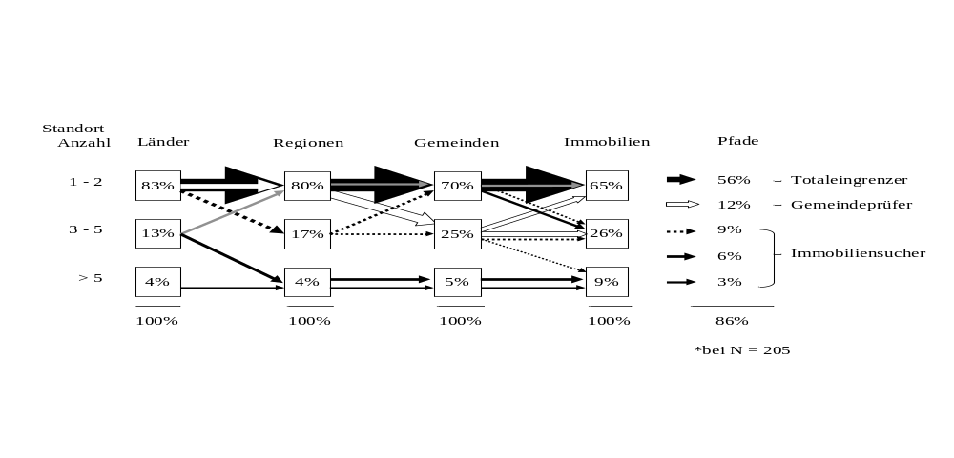 Interpretation
Die Pfadanalyse kann unseren Wissens erstmals nachweisen, wie Unternehmer und ihrer Investitionsverantwortliche in der Standortwahl ihren Suchfokus eingrenzen und dass sie diesen je nach Raumebene unterschiedlich definieren. Für das Konzept der "Emerging Place Decision" ist dies in zweierlei Hinsicht von Bedeutung: Erstens stützt die empirische Untersuchung die Annahme, dass Unternehmer im Entscheidungsprozess unterschiedlich zielorientiert und standortfixiert vorgehen. Die Wahrscheinlichkeit emergenter Entwicklungsprozesse hängt deshalb stark von den Merkmalen des Projektmanagements und der Projektorganisation ab. Zweitens hat sich eine gewisse Voreingenommenheit bestätigt, d.h. die starke räumliche Eingrenzung der Standortsuche zu Prozessbeginn unterstreicht die zentrale Rolle der Vor- und Entwicklungsgeschichte des jeweiligen Betriebes für den nachfolgenden Prozess. Eine Pfadabhängigkeit ist folglich auch für den Standortentscheidungsprozess festzustellen. Insgesamt sollten diese ersten empirischen Ergebnisse dazu ermuntern, den Ansatz emergenter Entscheidungsprozesse in der Standortwahl weiter zu verfolgen und zu vertiefen.

Konsequenzen für die Wirtschaftsförderung
Betrachtet man das Standortwahlverhalten von Unternehmen als einen emergenten Entscheidungsprozess, bei dem sowohl rationale als auch emotionale Faktoren die Entscheidung beeinflussen, hat dies grundlegende Konsequenzen für die kommunale und regionale Wirtschaftspolitik. Es erscheint hier ein Paradigmenwechsel für die Wirtschaftsförderung notwendig, nachdem nicht mehr der Standort selbst mit seinen spezifischen Qualitäten im Fokus der Aktivitäten steht, sondern das Unternehmen bzw. der Unternehmer mit dessen spezifischen individuellen Bedürfnissen. Zuerst einmal bedeutet dies, dass es den perfekt geeigneten Standort nicht gibt. Es gibt immer nur den Standort, der für ein spezifisches Unternehmen zu einem spezifischen Zeitpunkt der richtige ist. Die Wirtschaftsförderung muss deshalb ihre Zielgruppen sehr gut definiert haben, deren Bedürfnisse sehr genau kennen und ihnen dann die entsprechenden Rahmenbedingungen schaffen (Morrisset, 2003: 18). Zum anderen müssen auch bei der Wirtschaftsförderung die Menschen wieder mehr im Mittelpunkt der Bemühungen stehen: Wird hier ein entsprechendes Klima aufgebaut, kann dies vieles erleichtern (Scherer, 2004: 8). Denn nur eine aktive und beziehungsorientierte Wirtschaftsförderung, der es gelingt, mit Unternehmen in Kontakt zu treten, wird standortpolitische Entscheidungen potenziell beeinflussen können (vgl. Beckmann, 2005: 234). Kurz gefasst, geht es heute nicht mehr (alleine) um Standortpromotion, sondern um ein aktives und integriertes Standortmanagement (Brown/Raines, 2000; Bieger et al., 2006). Konkret stellen sich den Wirtschaftsförderstellen folgende Anforderungen:
- Die Prozessperspektive bzw. der EPD-Ansatz bedeutet für das Standortmanagement, den betrieblichen Standortentscheidungsprozess als zentrale "Orientierungsgrösse" anzuerkennen. Alle Dienstleistungen und Angebote sollten darauf ausgerichtet sein, dem Unternehmer und den Standortprojekt-Managern für ihren unternehmensinternen Entscheidungsprozess zusätzliche Ressourcen bereitzustellen und diesen so zu professionalisieren. Wenn es Standortförderung gelingt, als Projekt- und Prozesspartner wahrgenommen zu werden oder sogar die Führung im Prozessmanagement zu übernehmen, ist bereits viel erreicht.
- Erfahrungen und Wissen über mögliche Ansatzpunkte, die Entscheidungswege im Unternehmen beeinflussen zu können, sind systematisch zu sammeln (Phelps/Wood, 2006: 510). Auf dieser Grundlage ist zu fragen, wie die rationalen Argumente für einen Standort besser ins Unternehmen getragen und wie die emotionalen Standortbindungen verstärkt werden können. Damit beginnt das systematische Kundenmanagement.
- Aus der vorzeitigen Eingrenzung des Standortsuchraumes folgt, dass Firmen nur jene Standorte vertieft evaluieren, die sie in einer Vorauswahl auf der "short list" gesetzt haben. Wer allerdings auf dieser List erscheint, hat noch keine Investitions- und Ansiedlungsgarantie. Es braucht deshalb ein aktives Standortmanagement.
- Die Wirtschaftsförderung orientiert sich zunehmend stärker an den Interaktionen der beteiligten Akteure und an den zwischenmenschlichen Beziehungen, denn an der Vermarktung der jeweiligen Standortbedingung. Damit stehen die Faktoren im Vordergrund, die im klassischen People-to-People-Geschäft Erfolg bringen. Dazu zählen schnelle Reaktionszeiten auf Anfragen, fallspezifisch enge Begleitung der Unternehmer im Entscheidungsprozess und somit eine echte Anpassung der Dienstleistungen an die Kundenbedürfnisse. Ausserdem ist Fachwissen über aktuelle Entwicklungen in der Geschäftspraxis notwendig.
- Gleichzeitig ist ein Sensorium für gruppendynamische Effekte innerhalb des Unternehmens gefragt. Wer ist die treibende Kraft im Investitionsprozess, wer hat das letzte Wort, wer kann Entscheidungen in eine Richtung lenken? Es müssen nicht immer die Personen am einflussreichsten sein, die im Organigramm oben stehen.
Zusammengefasst muss die moderne Wirtschaftsförderung auf der unternehmerischen Fähigkeit beruhen, Kundenbeziehung positiv zu gestalten und auf eine hohe Kundenbindung hin zu fokussieren. Nach Leuninger/Held (2003: 136) meint dies, dass erstens "konkrete Nutzen für ein Unternehmen durch die Inanspruchnahme von Leistungen und Services der Wirtschaftsförderung" entstehen (ökonomischer und/oder sozialer Nutzen); zweitens eine Vertrauensbasis zwischen Unternehmen und Wirtschaftsförderung aufgebaut wird. Im Zusammenhang mit Standortwahlprozessen von Unternehmen muss die Wirtschaftsförderung deshalb in der Lage sein, für jedes einzelne Unternehmen - und dessen entscheidende Akteure - diesen individuellen Nutzen erkennen und entsprechend für ihren Standort darstellen zu können. Betrachten wir die Strategien und Praktiken, wie sie heute in der Wirtschaftsförderung verfolgt werden, so sind Zweifel an der bisherigen Ausrichtung angebracht. Zumindest steht die Wirksamkeit gross angelegter Imagekampagnen und farbigen Imagebroschüren in Frage. Diesbezüglich sind auch schlecht abgestimmte Gesamtkonzepte für ein integriertes Standortmanagement kritisch einzustufen. Vielfach fehlt es da an konkreten Zusatznutzen für den Unternehmer oder an einer differenzierten Betrachtung der Unternehmensbedürfnisse. Es braucht für die Wirtschaftsförderung in Zukunft unbedingt Konzepte, die nachhaltig Investitionen auslösen und den Gegensatz von Individual- und Massenansprache überwinden.

Literaturverzeichnis
Bartik, T. J. (2004). Economic Development. Management Policies in Local Government Finance. Aronson, J. R.andSchwartz, E. Washington, DC, International City/County Management Association: 355-390.
Beckmann, C.-C. (2005). Beziehungsorientiertes Standortmanagement und regionale Wirtschaftförderung - Am Beispiel des Relationship Marketings in Bayern. München, Technische Universität München.
Bellandi, M. (2001). "Local development and embedded large firms." Entrepreneurship & Regional Development 13: 189-210.
Bieger, T., Derungs, C., Riklin, T. and Widmann, F. (2006). Das Konzept des integrierten Standortmanagements - Eine Einführung. Standortwettbewerb und Tourismus: Regionale Erfolgsstrategien. Pechlaner, H.,Fischer, E.and Eva-Maria Hammann, E.-M. Berlin, Erich Schmidt.
Bieger, T. and Scherer, R. (2003). Cluster und integratives Stanortmanagement: von einem theoretischen Konzept zu konkreten Handlungsstrategien. Clustering - das Zauberwort der Wirtschaftsförderung. Bieger, T.andScherer, R. St.Gallen, Haupt. 9-26.
Bieger, T. and Scherer, R. (2006). Standortwahl zwischen Rationalität und Emotionalität - Eine Einführung. 2. St.Galler Forum für Standortmanagement. St.Gallen.
Bloningen, B. (2005). "A Review of the Empirical Literature on FDI Determinants." Atlantic Economic Journal 33(4): 383–403.
Botchway, Q., Goodall, G., Noon, D. and Lemon, M. (2002). "Emergence-based local Economic Development Model: a way forward in responding to turbulent operating environments." Entrepreneurship & Regional Development 14: 155-174.
Brown, R. and Raines, P. (2000). The Changing Nature of Foreign Investment Policy in Europe: From Promotion, to Management. Regions, Globalisation and the Knowledge-Based Economy. Dunning, J. Oxford, Oxford University Press.
Chen, H. and Chen, T.-J. (1998). "Network Linkages and Location Choice in Foreign Direct Investment." Journal of International Business Studies 29(3): 445-468.
Christensen, J. L. and Drejer, I. (2005). "The strategic importance of location: Location decisions and the effects of firm location on innovation and knowledge acquisition." European Planning Studies 13(6): 807-814.
Corning, P. A. (2002). "The Re-emergence of “Emergence”: A Venerable Concept in Search of a Theory." Complexity 7(6): 18-30.
Corsten, H. (2000). Produktionswirtschaft. Einführung in das industrielle Produktionsmanagement. München, Wien.
Cuadrado, J. R. and Aurioles, J. (1990). "The entrepreneurial decision in the location of new industries." Entrepreneurship & Regional Development 2: 139-152.
D'Aveni, R. A. (1994). Hypercompetition: Managing the Dynamics of Strategic Maneuvering. New York, Free Press.
Das, T. K. and Teng, B.-S. (1999). "Cognitive biases and strategic decision processes: An integrative perspective." Journal of Management Studies 36(6): 756-778.
De Dreu, C. and Van Vianen, A. (2003). "Managing relationship conflict and the effectiveness of organizational teams." Journal of Organizational Behavior 22(3): 309-328.
Desai, M. A., Foley, C. F. and Hines, J. R. (2005). "Foreign Direct Investment and the Domestic Capital Stock." American Economic Review 95(2): 33-38.
Engler, M. (2005). Direktinvestitionen: Auf Kosten der Arbeitnehmer? Spotlight. Zürich, Policy & Economics, Credit Suisse Economic Research.
Fleisch, E., Geginat, J. and Loeser, B. O. (2005). Verlagern oder nicht? - Die Zukunft der produzierenden Industrie in der Schweiz. St. Gallen, ITEM-HSG.
Forbes, D. P. and Milliken, F. J. (1999). "Cognition and Corporate Governance: Understanding Boards of Directors as Strategic Decision-Making Groups." The Academy of Management Review 24(3): 489-505.
Gagnon, S. (1999). "Resource based competition and the new operation strategy." International Journal of Operations & Production Management 19(2): 125-138.
Goldstein, J. (1999). "Emergence as a Construct: History and Issues." Emergence 1(1): 49-72.
Grabow, B. (2005). Weiche Standortfaktoren in Theorie und Empirie - ein Überblick. Weiche Standortfaktoren - Erfolgsfaktoren regionaler Wirtschaftsentwicklung. Thiessen, F.,Cernanvin, O.,Führ, M.andKaltenbach, M. Volkswirtschaftliche Schriften: 37-52.
Hayter, R. (1997). The Dynamics of Industrial Location: The Factory, the Firm and the Production System. Chichester, John Wiley & Sons.
Henisz, W. and Delios, A. (2001). "Uncertainty, imitation and plant location: Japanese multinational corporations 1990-1996." Administrative Science Quarterly 46(3): 443-475.
Hodgkinson, A. and Nyland, C. (2001). "Space, Subjectivity and the Investment Location Decision: The Case of the Illawarra." The Journal of Industrial Relations 43(4): 438-461.
Hoogstra, G. J. and van Dijk, J. (2004). "Explaining Firm Employment Growth: Does Location Matter?" Small Business Economics 22(3-4): 179–192.
Kahneman, D. and Riepe, M. W. (1998). "Aspects of investor psychology." Journal of Portfolio Management 24(4): 52-65.
Kinkel, S., Lay, G. and Maloca, S. (2007). "Development, motives and employment effects of manufacturing offshoring of German SMEs." International Journal of Entrepreneurship and Small Business 4(3): 256-276.
Kirsch, W. and Heeckt, N.-N. (2001). Evolutionäre Organisationstheorie: Unternehmenspolitik. Arbeitstext "Strategische Unternehmensführung". München.
Kotler, P. and Gertner, D. (2002). "Country as brand, product, and beyond: A place marketing and brand management perspective." The Journal of Brand Management 9(4): 249-261.
Lechner, C. and Müller-Stewens, G. (2003). Strategische Prozessforschung – Grundlagen und Perspektiven. Perspektiven der Strategischen Unternehmensführung. Ringelstetter, M. J.,Henzler, H. A.andMirow, M. Wiesbaden, Gabler: 43-71.
Leuninger, S. and Held, H. (2003). "Kommunale Wirtschaftsförderung im Umbruch - Kundenmanagement in Bestandsentwicklung und im Standortmarketing praxisorientiert umsetzen." STANDORT – Zeitschrift für Angewandte Geographie 4: 161-166.
Louw, E. (1996). Kantoorgebouw en vestigingsplaats. Stedelijke en regionale verkenningen. Regional Science. Delft, Technical University Delft.
Malecki, E. (2004). "Jockeying for Position: What It Means and Why It Matters to Regional Development Policy When Places Compete." Regional Studies 38(9): 1101-1120.
Maskell, P. and Malmberg, A. (1999). "The Competitiveness of Firms and Regions: 'Ubiquitification' and the Importance of Localized Learning." European Urban and Regional Studies 6(1): 9-25.
McKelvey, B. (1999). "Complexity Theory in Organization Science: Seizing the Promise or Becoming a Fad?" Emergence 1(1): 5-32.
McKenna, R. J. and Martin-Smith, B. (2005). "Decision making as a simplification process: new conceptual perspectives." Management Decision 43(6): 821-836.
Meester, W. J. (2000). Locational self-preference of firms. ERSA Congress, Barcelona.
Meester, W. J. and Pellenbarg, P. H. (2004). The mental map of Dutch entrepreneurs. Changes in the subjective rating of locations in the Netherlands, 1983-1993-2003. ERSA Conference, Porto.
Mintzberg, H. (1978). "Patterns in Strategy Formation." Management Science 24(9): 934-948.
Mintzberg, H. (1994). The Rise and Fall of Strategic Planning. New York, Prentice Hall.
Mintzberg, H. and Waters, J. A. (1985). "Of Strategies, Deliberate and Emergent." Strategic Management Journal 6(3): 257-272.
Morisset, J. and Andrews-Johnson, K. (2004). The Effectiveness of Promotion Agencies. Washington, DC, World Bank.
Morrisset, J. (2003). Does a Country Need a Promotion Agency to Attract Foreign Direct Investment? A Small Analytical Model Applied to 58 Countries. World Bank Policy Research Working. Washington, DC.
Moulaert, F. and Sekia, F. (2003). "Territorial Innovation Models: A Critical Survey." Regional Studies 37(3): 289–302.
O'Mara, M. A. (1999). "Strategic Drivers of Location Decision for Information-Age Companies." The Journal of Real Estate Research 17(3): 365-386.
Pellenbarg, P. H., van Wissen, L. J. G. and van Dijk, J. (2002). Firm Relocation: State of the Art and Research Prospects. Discussion Paper. Groningen, University of Groningen, Research Institute SOM.
Pen, C.-J. (1999). Improving the behavioural location theory – Preliminary results of a written questionnaire about strategic decision-making on firm relocations. ERSA Congress, Dublin.
Pen, C.-J. (2000). Actors, causes, and phases in the decision-making process of relocated firms in the Netherlands. Working Paper. Groningen.
Pen, C.-J. (2000). Actors, causes, and phases in the decision-making process of relocated firms in the Netherlands. Working Paper. Groningen.
Phelps, N. and Wood, A. (2006). "Lost in translation? Local interests, global actors and inward investment regimes." Journal of Economic Geography 6: 493–515.
Philipps, P. D. (1991). "Site selection: corporate perspective and community response." Economic Development Review 9(2): 4-12.
Pred, A. (1977). City-Systems in Advance Economies - Past Growth, Present Processes and Future Development Options. London, Hutchinson.
Scherer, R. (2004). "Mythos Standortwahl. Oder die wirklichen Gründe für die Standortentscheidungen von Unternehmen." IDT-Blickpunkt(11): 8.
Scherer, R. and Derungs, C. (2005). "Standortwahlverhalten von Unternehmen zwischen Rationalität und Emotionalität: erste Überlegungen zu einem Konzept der «emerging place decisions»." IDT-Blickpunkt(13): 22-23.
Schiebe, K. (1982). Industrieansiedlungen - Das Standortwahlverhalten der Industriebetriebe in den Jahren von 1955 bis 1979. Bonn.
Schmenner, R. W. (1982). Making Business Location Decisions. Englewood Cliffs, NJ, Prentice-Hall.
Schmenner, R. W. (1994). "Service Firm Location Decisions: Some Midwestern Evidence." International Journal of Service Industry Management 5(3): 35-56.
Schwenk, C. R. (1986). "Information, Cognitive Biases, and Commitment to a Course of Action." The Academy of Management Review 11(2): 298-310.
Scott, A. J. (2000). "Economic geography: the great half-century." Cambridge Journal of Economics 24(4): 483-504.
Sergot, B. (2003). Knowledge about places: Assessing the importance of spatial momentum, imitation and managers’ social ties in the location decisions of French firms. DRUID Conference, Kopenhagen.
SNB (2006). Entwicklung der Direktinvestitionen 2005. Zürich, Schweizerische Nationalbank.
Steyaert, C. (2007). "‘Entrepreneuring’ as a conceptual attractor? A review of process theories in 20 years of entrepreneurship studies." Entrepreneurship & Regional Development 19: 453–477.
UNCTAD (2001). The World of Investment Promotion at a Glance: A Survey of Investment Promotion Practices’. United Nations Advisory Studies. New York and Geneva, UNCTAD/ITE/IPC/3.
UNCTAD (2007). World Investment Report - Transnational Corporations, Extractive Industries and Development. Geneva, United Nations.
van de Laar, M. and de Neubourg, C. (2005). Emotions and foreign direct investment: a theoretical and empirical exploration. Maastricht, University of Maastricht.
Volberda, H. W. (1996). "Toward the Flexible Form: How to Remain Vital in Hypercompetitive Environments." Organization Science 7(4): 359-374.
Wiggins, R. R. and Ruefli, T. W. (2005). "Schumpeter's Ghost: Is Hypercompetition Making the Best of Times Shorter?" Strategic Management Journal 26(10): 887–912.

Von 1088 angeschriebenen Personen haben 205 Entscheidungsträger geantwortet, was einer Rücklaufquote von 18.4% entspricht.

